Tilki Çocuk Tanıtım Bülteni
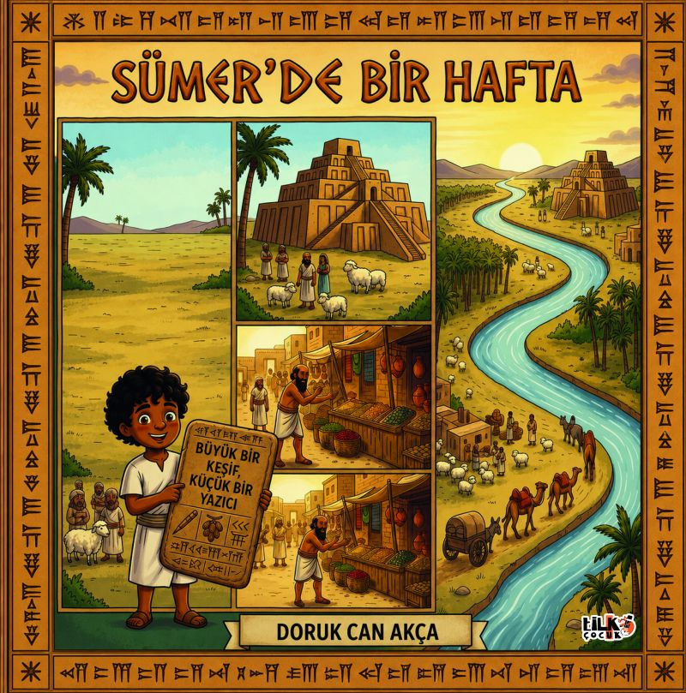 | Eser Adı: Sümerde Bir Hafta  Yazar Adı: Doruk Can Akça  Cilt Bilgisi: TEL DİKİŞ  Kitap Dili: Türkçe  Eser Tipi: Orjinal  İç Sayfa: KUŞE CMYK 90  Kapak: BRISTOL TEL DİKİŞ 230  Yan Kapak:  Selefon Türü: MAT SELEFON  Basım Tarihi: 2026  Sayfa Sayısı: 41  Kitap Boyutları: 220 X 220 mm  ISBN No: 9786259241128  Etiket Fiyatı: 600,00 TL  Kurucu: Emrah Çelik  Editör Görevlisi: Yasemin Dağdelen  Mizanpajcı: Simge Sunar  Kapak Grafikeri: Yusuf Efe  ISBN Görevlisi: Yusuf Efe
Kitap Tanıtım Yazısı : (Arka Kapak)

Nippur’un en küçük yazıcısı Enki ile Sümer medeniyetinin kalbine yolculuk yapın.
Onun; kelimeleri, sayıları ve doğayı nasıl dize getirdiğini keşfedin.
Doruk Can Akça'nın derlediği unutulmaz haftanın hikâyesi, çocukları öğrenmenin sihirli gücüyle buluşturuyor.
Kitabın detay sayfasına buradan ulaşabilirsiniz :
https://vernokitap.com/kitaplar/doruk-can-akca-sumerde-bir-hafta-5944.html
Tilki Çocuk



